*Diseño de Cámara de Exposición de Rayos Ultravioleta de Línea de Código y Hardware Abierto*

Nombre: Elsy Magdalena Ávila Pilia  
Escuela: *Ingenieria de Eléctrica y Electrónica* Residencia: *Izalco, Sonsonate*Correo institucional: [*elsy.avila17@itca.edu.sv*](mailto:elsy.avila17@itca.edu.sv)

Nombre: Juan Gilberto Chinchilla Torres  
Escuela: *Ingenieria de Eléctrica y Electrónica*   
Residencia: *San Juan Opico, La Libertad*  Correo institucional: [*juan.chinchilla17@itca.edu.sv*](mailto:juan.chinchilla17@itca.edu.sv)

Nombre: Eduardo José Torres Cuéllar  
Escuela: *Ingenieria de Eléctrica y Electrónica*  
Residencia: *Soyapango, San Salvador* Correo institucional: [*eduardo.torres17@itca.edu.sv*](mailto:eduardo.torres17@itca.edu.sv)

*Abstract*—An exhibition chamber was built, which has the function of developing circuits by means of the tanning method that is emitted by the uv rays of the lamps. This project was done by acquiring knowledge about the handling of a controller which is Raspberry Pi. A free programming code was developed for the use of all the people who wish to access it, as well as its hardware is free and we use a series of components which were described previously in this document.

Keywords—raspberry, rayos uv, I2C, cámara de exposición

# Introducción

Este documento está basado en la elaboración de nuestro proyecto final de modulo, el cual es la elaboración de una cámara de exposición de rayos ultravioleta. Explicaremos como fue la creación de dicho proyecto y las etapas en que lo realizamos, así mismo con qué tipo de plataforma se trabajó para la elaboración del proyecto, los materiales que se utilizaron y el procedimiento para el montaje de ello.

# Camara de exposicion de rayos ultravioleta

## Descripcion del proyecto

El proyecto final de este módulo consistirá en la elaboración de una cámara de rayos ultravioleta, con su microcontrolador Raspberry que permitirá el control para este dispositivo; en forma, para la investigación de construcción, simulación y montaje de dispositivos de hardware computacional.

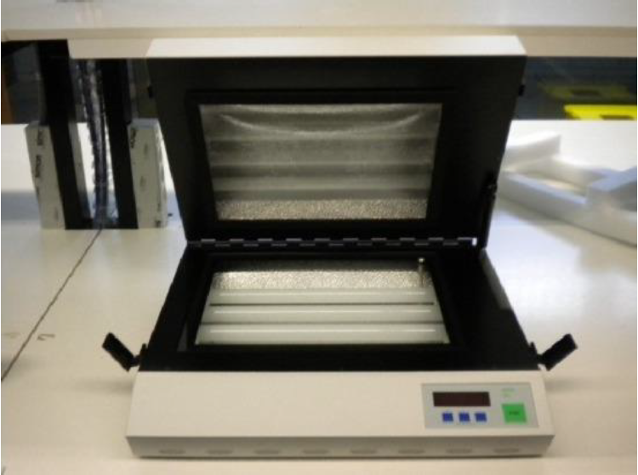

Fig. II.A Simulación de cámara de exposición.

## Funcionamiento

Identify applicable funding agency here. If none, delete this text box.

Tendrá la función que al encenderse, el usuario pueda configurar el tiempo de trabajo que será hasta de 30 minutos máximo, tendrá 3 botones, uno será de incremento para el tiempo, 1 de salida del conteo y el ultimo de encendido/apagado; pero algunos llevan doble función. El botón de “start” iniciara el conteo, el botón de “salida” lo llevara de regreso al menú principal. Cuando termine el tiempo, dará un mensaje que ha finalizado el trabajo; después dará un mensaje si “quiere poner otro conteo o apagar el dispositivo”.

# Componentes y materiales

Para la elaboración de la cámara de exposición de rayos ultravioleta usaremos los siguientes componentes y materiales, que serán de gran utilidad:

## Raspberry Pi

Es un ordenador pequeño o del tamaño de una tarjeta de crédito. Consta de una placa base sobre la que se monta un procesador Broadcom u ARM, un chip gráfico y memoria RAM. Fue lanzado en 2006 por la “Fundación Raspberry Pi” con el objeto de estimular la enseñanza de la informática en las escuelas, colegios e institutos de todo el mundo. Su sistema operativo es “Raspbian” y esta optimizado para el hardware que posee la raspberry y se basa en una distribución GNU/Linux llamada Debian. La fuente de alimentación adecuada es de 5V y necesitara 700mA, pero si usaremos teclado y ratón, tendremos que buscar una fuente de 1.5A o de 2A, que es lo que recomienda la fundación Raspberry Pi. Para trabajar con un Raspberry Pi se requiere almacenamiento que en este caso específico debe ser una tarjeta de memoria SD o microSD. Al contar con todos estos elementos, sólo debe conectarse a la corriente eléctrica. Las placas más modernas cuentan con hasta 4 puertos USB para conectar teclado y mouse, un conector HDMI con capacidad de reproducir vídeo en 1080p y hasta una conexión Ethernet para poder tener internet vía cable.

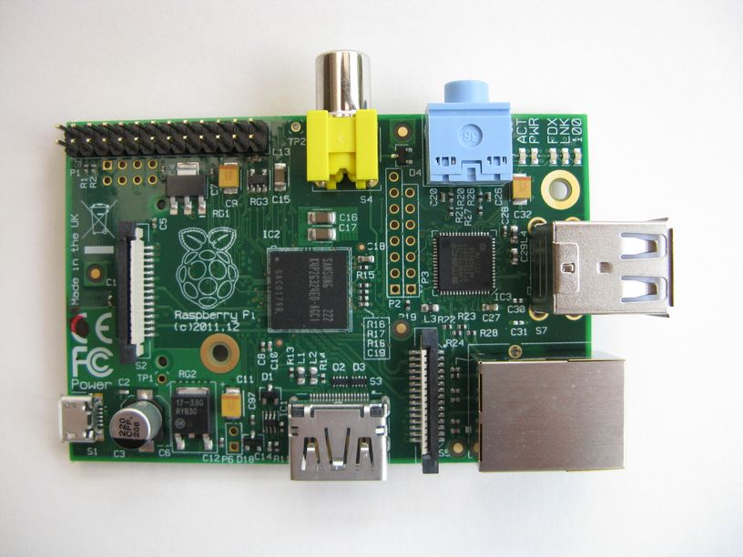

Fig. III.A Raspberry Pi c 2011.12

## Lamparas Ultravioleta

La luz ultravioleta o UV es la parte de radiación electromagnética situada por debajo de la luz visible, con longitud de onda dese 100 a 400 nanómetros. La luz ultravioleta está a nuestro alrededor, todo el tiempo, es visible para el ojo humano, se encuentra al aire libre en la luz del sol, y en el interior también; tanto en las lámparas fluorescentes en su oficina o en el lugar estudio emiten algo de la luz ultravioleta. En dosis muy pequeñas, la radiación UV es segura, pero en dosis grandes, el ojo y el daño de la piel pueden ocurrir de manera critica.

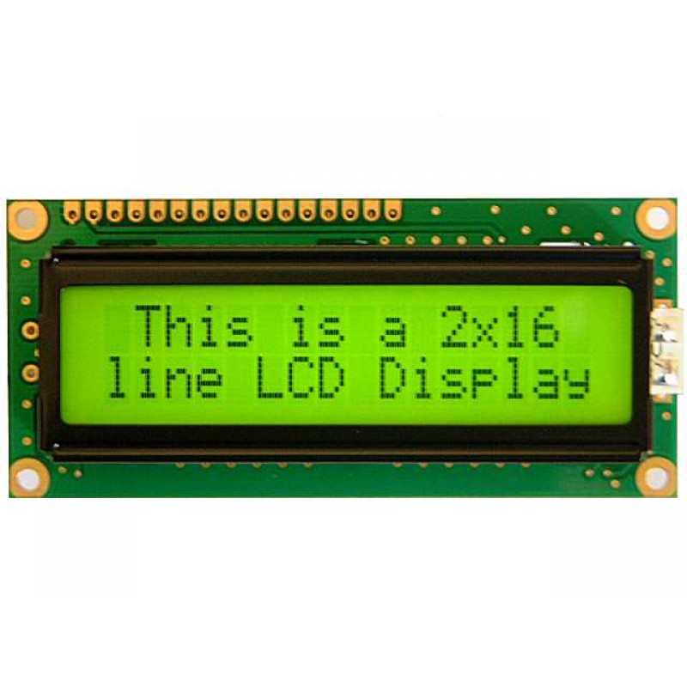

## Modulo Relay de 5V

Tiene la función para conmutación de cargas de potencia. Los contactos de los relevadores están diseñados para conmutar cargas de hasta 10A y 250VAC, pero se recomienda dejar un margen hacia debajo de estos límites. La señal de control puede provenir de cualquier circuito de control TTL o CMOS como un microcontrolador.

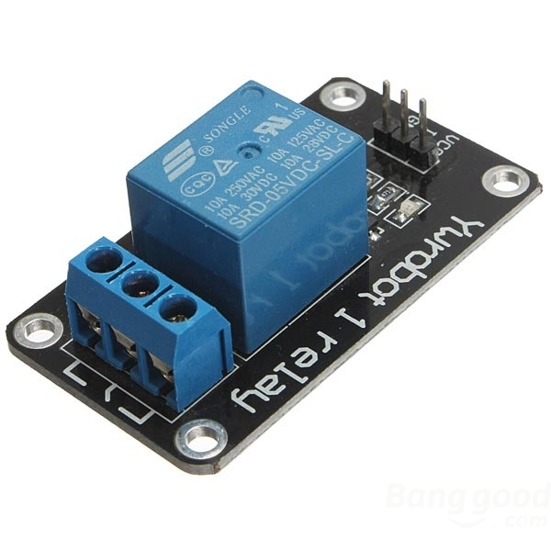

Fig. III.C Relay de 5V

## Arrancador u Starter

La función del arrancador en el circuito de la lampara de tubo fluorescente, es que hacer que esta encienda correctamente. Esto se logra estableciendo un cortocircuito sobre la lampara, que precalienta los electrodos, interrumpiendo; luego bruscamente la corriente, lo que origina reactancia inductiva del balasto un pico de alta tensión que inicia el arco.

## Cable Ethernet Cat 5

Es el cable muy utilizado en la actualidad; conocido técnicamente como “Ethernet 100BaseT/10BaseT” puede llegar a alcanzar hasta una tasa de transferencia máxima de 100 Mbps. Esta categoría de cables en es la actualidad el estándar para la implementación de redes tanto de corporaciones como hogareñas y la pequeña oficina.

## Conector Categoria 5e Hembra UTP RJ45

Es un conector modular RJ45 Cat. 5e hembra para el cable UTP, puesto que no tiene apantallamiento. Diseñado para instalar en paneles de parcheo, rosetas o cajas de superficie, tiene un diseño robusto y fácil sin instalación.

## Display LCD de 16x2

La pantalla LCD, de cristal líquido; es un módulo de pantalla electrónica y encuentra una amplia gama de aplicaciones. Es un módulo muy básico y se usa comúnmente en varios dispositivos y circuitos, estos módulos se prefieren sobre siete segmentos y otros LED de segmentos múltiples. Trae beneficios porque son económicos, fácilmente programable; no tiene limitación de mostrar caracteres especiales e incluso personalizados. Significa que puede mostrar 16 caracteres por línea y hay 2 líneas de este tipo, en la pantalla LCD cada carácter se muestra en una matriz de 5x7 pixeles.

Fig. III.J Display LCD 16x2

## Pulsador electrico

Es un dispositivo simple con dos posiciones de “Encendido y Apagado”. Una clase de interruptor que usamos a diario es el de la luz; cuando conecta dentro del interruptor, dos cables son unidos, lo que permite fluir a la corriente que enciende la luz y cuando se desconecta, los cables se desunen y corta el flujo de la corriente. Se trata de un mecanismo simple, constituido por un par de contactos eléctricos que se unen o separan por medios mecánicos. En electricidad, los falsos contactos que se producen el ser utilizados normalmente, en algunos casos produce una chispa debido a la corriente que atraviesa los contactos, provocando que quemen en parte y ennegrecido los contactos eléctricos, lo que a la larga acaba deteriorando dichos contactos. Estos pequeños pulsadores son un ¼ por cada lado, son bastante económicos y se pueden pinchar directamente en una placa prototipado.

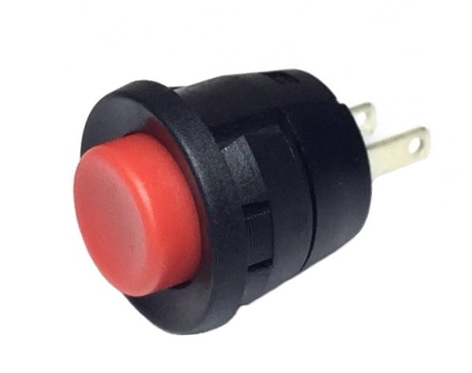

Fig. III.H Pulsador eléctrico

## Madera Plywood

Es un tablero de contrachapado se elabora a basa de láminas finas de madera, pegadas entre sí de manera transversal y longitudinal con resinas sintéticas mediante presión y calor. Resistentes y ligeras, estas láminas de contrachapado están fabricadas principalmente a base de abedul, pino, chopo, eucalipto o maderas rojas tropicales, entre otras. Los tableros destacan por su facilidad de mecanizado y transporte, lo que, junto a su excelente de relación y peso, los hace muy apropiados para su utilización en construcción, destacando los tableros de encofrado técnico, náutica, embalaje o en la construcción de mobiliario y otras obras de carpintería y ebanistería. Una razón común para el uso de madera en lugar de la llanura madera es su resistencia al agrietamiento, la contracción, torsión/deformación y su alto grado general de la fuerza. Además, la madera contrachapada puede ser fabricada en las hojas mucho más allá de los árboles de los que se hizo. Se ha reemplazado a muchas maderas para la construcción tridimensional a las solicitudes de estas razones.

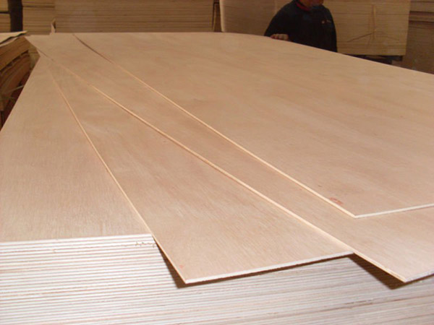

Fig. III.I Madera plywood

## Tornillos

El tornillo es un dispositivo que se utiliza para la sujeción de un objeto sólido. Cuenta con un cuerpo de caña alargado y enroscado que se inserta en la superficie y con una cabeza que dispone de ranuras para que pueda emplearse una herramienta con la cual se realizara la fuerza correspondiente para su fijación. Por lo general, los tornillos se utilizan en conjunto con los tarugos; los tornillos tienden ser de metal para la resistencia que logran aportar.

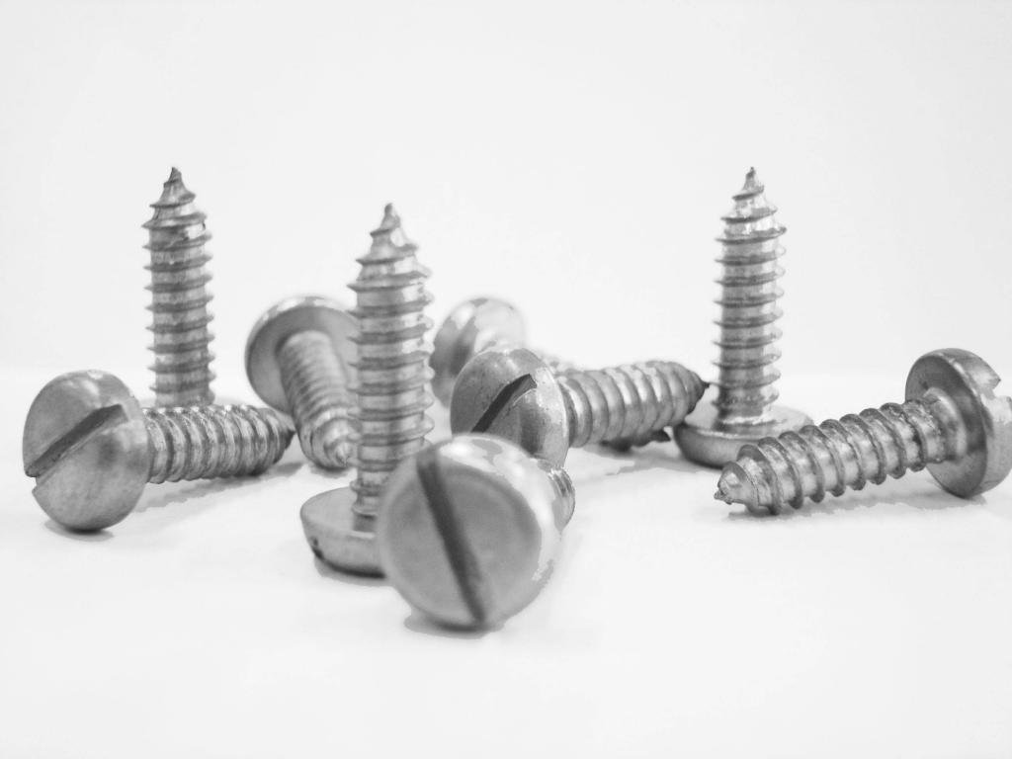

Fig. III.J Tornillos

## Bisagras

Es un objeto formado por dos piezas que tienen un eje común, el cual les permite moverse en conjunto para unir dos elementos. Se le conoce también como pernio o gozne, este herraje posibilita la apertura y el cierre de las ventanas y las puertas. Hay bisagras de bronce, cinc, de acero y plástico, y permiten una apertura de “180°” o de menos, se instalan con tornillos o diferentes métodos.

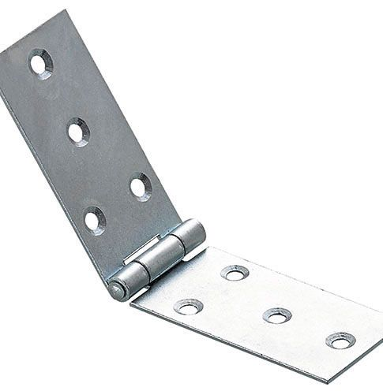

Fig. III.K Bisagras

## Clavos

Es un objeto delgado y alargado que dispone de punta y de cabeza y se utiliza para fijar algo. Los clavos son fabricados con metal y deben ser golpeados con cierta fuerza del martillo y se introduzca en un sitio, así se asegurará el elemento u cosa que nosotros deseamos dejar fijo. Varia el tipo de clavo, pueden ser de más grueso a delgado, tener cuidado de cómo usar; pues no es lo mismo clavar una lámina de cartón que a una madera, se necesitan distintos clavos.

## Pegamento

Es un producto que se emplea para aglutinar y lograr la adhesión de un objeto con otro, por lo tanto, pega el objeto o elemento; como un zapato o vasija. Su finalidad es lograr que las cosas queden unidas una vez que las superficies entren en contacto, quiere decir que los objetos se vinculan gracias a la capa de pegamento.

# Elaboración de la camara de exposición

## Procedimientos:

* Sacar las medidas para la caja de las lámparas más otros componentes que irán adentro, el espacio que llevará cada lampará y el tamaño que tendrá por todo.
* Cortar las piezas de madera según las medidas que se sacaron en el punto anterior y darle forma a la caja, más los huecos para los botones.
* Reforzamiento de tornillos para la caja.
* Agrietamiento para las salidas de aire.
* Instalación eléctrica para las lámparas, el cooler, la raspberry, etc.
* Ponchamiento para la salida del cable ethernet.
* Lijado de la caja y su pintado con barniz.
* El respectivo código en base del lenguaje Python para el funcionamiento correspondiente de la cámara de exposición de rayos ultravioleta.

# Alcances del proyecto

* Se hará más eficaz hacer las placas PCB, ante la exposición de la luz ultravioleta.
* Se logrará el ahorro, de los gastos para los alumnos de Hardware Computacional que necesiten hacer sus placas PCB.
* Se hace efectivo usar este método, puesto que, con el revelado, permite que no sean eliminadas las pistas que están en la placa.

# conclusiones

* Se dio a conocer como elaborar una cámara de exposición de rayos ultravioleta siendo controlada por una Raspberry Pi creando un software libre para uso del público general.
* Se implementaron los conocimientos sobre el protocolo I2C aplicados en una Raspberry para obtener el funcionamiento de la cámara de exposición.
* Se ha puesto en el proyecto los conocimientos prácticos y adquiridos durante todo el ciclo de este módulo.

##### Referencias

1. El confidencial[online]. Disponible en:

<https://www.elconfidencial.com/tecnologia/2013-11-22/dos-millones-de-razones-para-saber-que-es-exactamente-raspberry-pi_56003//>

[2] Moergo, Programa Inicial de Raspberry[online]. Disponible en:

<https://www.programoergosum.com/cursos-online/raspberry-pi/232-> curso-de-introduccion-a-raspberry-pi/instalar-raspbian//

[3] Spectroline[onlinde]. Disponible en:

<http://spectroline.com/es/applications-ndt-uv-light//>

[4] Engineer garage[online]. Disponible en:

[https://www.engineersgarage.com/electronic-components/16x2-lcd- module-datasheet//](https://www.engineersgarage.com/electronic-components/16x2-lcd-%20%20%20%20%20module-datasheet//)

[5] Openetics[online]. Disponible en:

<http://www.openetics.com/p.887.0.0.1.1-conector-cat-5e-hembra-utp-> rj45.html//

[6] Tecnologia facil[online]. Disponible en:

<https://tecnologia-facil.com/que-es/que-es-un-cable-ethernet//>

[7] Electricidadlynch[online]. Dispobible en:

<http://www.electricidadlynch.com/arrancador.htm//>

[8] Madera de Plywood[online]. Disponible en:

<https://www.maderaschapar.com/productos/plywood/>

[9] Definicion de clavo, bisagra, tornillo y pegamento[online].

Disponible en: <https://definicion.de/>